汽车电工电子技术教案
第九章 数字电路基本知识

教学目标 | 知识目标：  - 掌握二进制计数方法；  - 了解与逻辑关系；  - 了解或逻辑关系；  - 掌握非逻辑关系；  - 掌握与非逻辑关系；  - 掌握或非逻辑关系。  能力目标：  - 能使用制数计算与转换；  - 能根据电路分析逻辑功能。  素质目标：  - 使学生具有辩证思维的能力，实事求是、严肃认真的科学态度与工作作风；  - 具有较强的与人交流和沟通能力；  - 具备健康的人生观与价值观；  - 具有较强的组织和团队协作能力。
教学重点 | 掌握三种基本逻辑关系运用
教学难点 | 掌握逻辑表达式与逻辑电路的相互转换
教学手段 | 启发式讲授、讨论发言、多媒体、板书
教学学时 | 5
教 学 内 容 与 教 学 过 程 设 计 |  |  | 注 释
第九章 数字电路基本知识
〖知识准备〗
数制与编码
- 数制
数制就是数的进位制。在日常生活中，经常会接触到0、7、8、9、168、295等这样的数字，这些数字就是一种数制——十进制数。另外，数制还有二进制数和十六进制数等。
- 十进制数
- 二进制数
- 数值转换
- 编码
数字电路只能处理二进制形式的信息，而实际上经常会遇到其他形式的信息，如十进制数字、字母和文字等，这些信息数字电路是无法直接处理的，必须要将其先处理成二进制数。
- 8421BCD码、2421 BCD码和5421 BCD码
- 余3码
- 格雷码
- 奇偶校验码

二、逻辑代数
逻辑代数又称开关代数，是英国数学家布尔创立的，因而又称布尔代数。逻辑代数是按一定逻辑规律进行运算的代数，它是研究数字电路的数学工具，为分析和设计数字电路提供了理论基础。
- 逻辑代数的常量和变量
- 逻辑代数的常量有两个：“1”和“0”；而变量只能有两个值：“1”和“0”。
- 逻辑代数中的“1”和“0”不是表示数量大小，而是表示两种对立的逻辑状态（如真或假，高或低，开或关等）。
- 逻辑代数的基本运算规律
- 逻辑代数的基本运算定律逻辑代数的基本运算定律
- 常用的恒等式
- 逻辑表达式的化简
- 逻辑表达式化简的意义
利用逻辑表达式可以分析数字电路，逻辑表达式又是设计数字电路的依据。但同一逻辑关系往往可以有几种不同的表达式，有的表达式简单些，有的则较复杂。
- 逻辑表达式化简的方法
并项法、吸收法、消去法、配项法
- 逻辑表达式、逻辑电路和逻辑状态互转换
- 逻辑表达式与逻辑电路的相互转换
- 逻辑表达式与逻辑状态表的相互转换

三、基本逻辑门电路
- 三种基本逻辑关系
- 与逻辑关系
- 或逻辑关系
- 非逻辑关系
- 基本逻辑门电路
- 与门
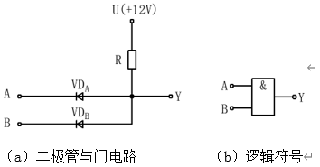
- 或门
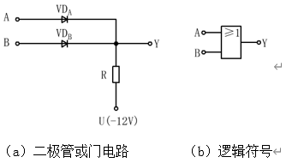
- 非门
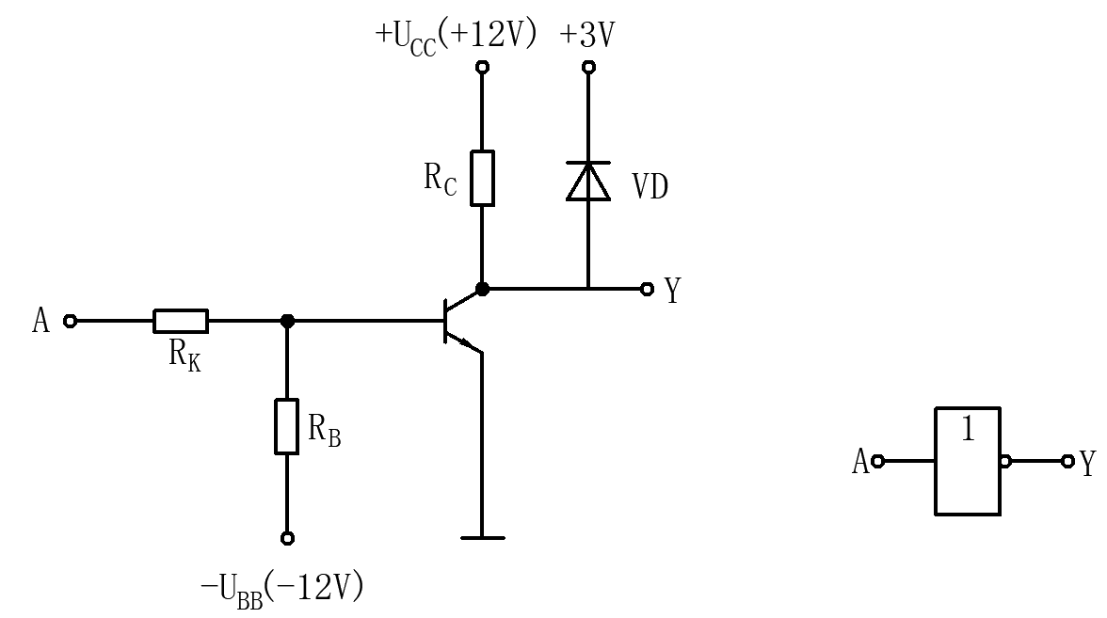
- 与非门
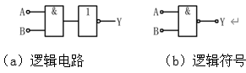
- 或非门
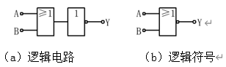

四、汽车常用组合逻辑器件
- 编码器
用来表示某种特定信息含义（例如十进制数码，字母A、B、C等，符号+、-、×、=等）的一串符号称为代码。把若干个二进制数码0和1按一定规律编排起来，这个过程就称为编码。具有这种逻辑功能的逻辑电路称为编码器。例如计算机的键盘就是由编码器组成的，每按一个键，编码器就将该键的含义转换为一个计算机能够识别的二进制代码，用它去控制机器的操作。
- 码器和数码显示器
译码是编码的逆过程，是指将编码后代表某种含义的二进制代码，翻译成相应信息的过程，表现为某种电路输出状态（高、低电平或脉冲）。实现译码功能的电路称为译码器。译码器一般是具有多输入多输出的组合逻辑电路，输入为二进制代码，输出为与输入代码相对应的特定信息。
- 二进制译码器
- 二十进制显示译码器

作业 |  | - 与门，或门，非门电路分析计算。
教学反思 |  | 本章节是对汽车电子技术数字电路进行介绍分析章节，主要介绍了讲述了汽车数字电路构成及编码制相关常识，包含：数字电路组成，编码，与电路，门电路分析等，在教学中通过实验进行演示，从而提高课堂教学质量，从整体课堂授课情况分析，大部分学生基本能掌握相关知识点，教学效果良好。

